Activité expérimentale : Mesurer le rayon de la Terre
Problème : Dès 200 avant JC, Eratosthène, supposant la Terre ronde, a été capable de mesurer son rayon avec pour simple matériel un morceau de bois. En quoi sa démarche est-elle aujourd’hui un argument supplémentaire pour justifier que la Terre est ronde ?
Document 1 : Méthode d’Eratosthène
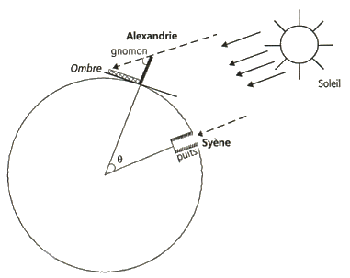
Pour réaliser sa mesure, Eratosthène a remarqué qu’à midi, à Syène, le Soleil est exactement à la verticale du sol. Il s’en rend compte car les objets posés à la surface du sol ne projettent aucune ombre. A la même heure, à Alexandrie, le Soleil projette une ombre lorsqu’il éclaire un bâton planté à la verticale du sol. En mesurant la longueur de l’ombre, Eratosthène a pu déterminer l’angle selon lequel le Soleil éclairait le bâton. Or, mathématiquement, cet angle est le même que celui formé par le rayon de la Terre entre Syène et Alexandrie. Connaissant la distance entre Syène et Alexandrie, Eratosthène a pu déterminer la circonférence de la Terre et ainsi, le rayon de la Terre.
Document 2 :
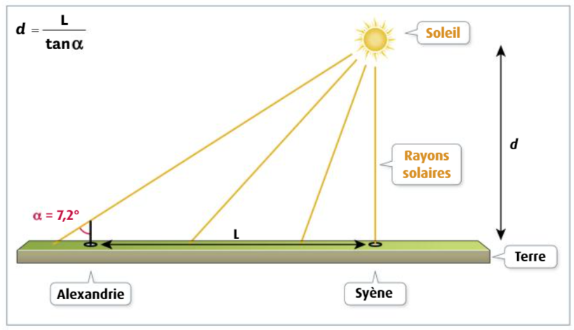
Et si la Terre était plate ? Voici la schématisation de l’expérience d’Eratosthène si la Terre était plate.
Expérience :
- Mesurer la longueur des cure-dent.
- A la surface du globe, fixer les 2 morceaux de cure-dent sur de la pâte à fixe sur deux capitales différentes assez espacées
- En recherchant sur internet, relever la distance réelle entre vos 2 cure-dents.
- A l’aide de votre portable que vous positionnerez à une assez grande distance du globe, éclairez le globe de sorte qu’un des cure-dent ne forme aucune ombre.
- Mesurer avec une règle la taille de l’ombre formée par le deuxième cure-dent.
Les rayons de lumières, votre cure-dent et l’ombre forment un triangle rectangle (voir schéma doc 1). L’angle selon lequel la lumière éclaire le cure-dent peut être déterminé par la relation :
$$α=\tan^{-1}\left(\frac{ombre}{cure-dent}\right)$$

Soit C la circonférence d’un cercle. Soit un arc de cercle de longueur L engendré par un angle α. Il y a proportionnalité entre la longueur de l’arc de cercle L et l’angle α.
Longueur de l’arc | Angle (en °)
L | α
C | 360°

Restitution :
- Calculer la circonférence de la Terre en utilisant les résultats de l’expérience.
- La distance Syène-Alexandrie est de 800km. A partir du document 4, calculer la distance Terre-Soleil si la Terre était plate.
- On sait aujourd’hui (connaissance scientifique liée à des mesures) que la distance Terre-Soleil est d’environ 150 millions de kilomètres et que la circonférence de la Terre vaut environ 40000 km. Répondre au problème.

